¡Hola! Espero que estés muy bien.
Me gustaría compartir contigo algunas ideas para este tiempo que estamos en nuestros hogares.


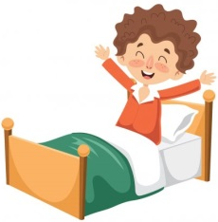
- Al despertar, estira tu cuerpo, y toma aire profundamente, para que te llenes de energía. Trata de dormir lo suficiente (no te acuestes ni te levantes tan tarde). Algo muy importante es cómo decidas que será tu día, que sea un buen día, un día tranquilo, y así será.
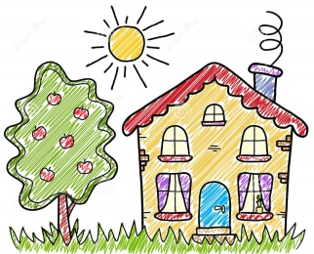
- Colabora en tu hogar, a ordenar, limpiar y mantener ordenado y limpio, por ejemplo. Hazlo cada vez que puedas. Es ideal que todos colaboren en las actividades que se hagan dentro del hogar.



- Intenta tener encendida la televisión con noticias por poco tiempo; es preferible que ocupes tu tiempo en otras actividades; busca algo que te relaje, te distraiga, te entretenga, colabora en tu hogar o simplemente a ratos no hagas nada.


Puedes ver series y películas, hacer gimnasia, inventos, manualidades, juegos, tareas relacionadas con tus estudios, bailar, pintar, cantar, dibujar, escuchar música; lo que se te ocurra, que te interese o te agrade hacer, y prueba hacer distintas actividades durante el día. Es importante activarse y no estar tanto tiempo en conexión a la tecnología.

- Intenta, en lo posible, mantener contacto cada cierto tiempo con personas a las que quieras, como familiares o amigos.

- Es normal sentir temor, enojo, malestar, nervios o preocupación en algunos momentos de la vida. Si puedes, habla con alguien de confianza, o escribe o utiliza alguna de las actividades que se nombró para distraerte y entretenerte.
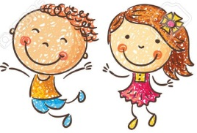
Si tienes hijos o niños cerca, conversen sobre lo que sienten y sobre lo que está sucediendo, respetando sus emociones y entregando poca información; para no asustarlos de más.
Recuerda que esta situación pasará, y después podrán volver a su rutina diaria normal, pero es importante cuidarse hoy.

- Pueden surgir conflictos entre las personas que conviven; es importante colaborar para buscar opciones que ayuden a resolver en estos casos.

- Ten cuidado de dónde te informas; ya que puede haber lugares o personas que trasmitan información falsa.

- Gracias a este esfuerzo, tú y tu familia estarán sanos.

Actividades para incluir a niños y niñas
- Es importante incluirlos en las actividades del hogar. Estas son algunas en las que se sugiere que pueden colaborar según su edad.

4 – 5 años | 6 – 7 años | 8 – 9 años | 10 – 11 años
-Aprender a vestirse  -Cepillarse los dientes  -Lavarse la cara  -Poner la mesa | -Ordenar su pieza y sus juguetes  -Hacer a cama | -Bañarse  -Cuidar una mascota  -Cuidar plantas | -Tender y ordenar su ropa

- Empieza con paciencia, por algo fácil y que le guste.
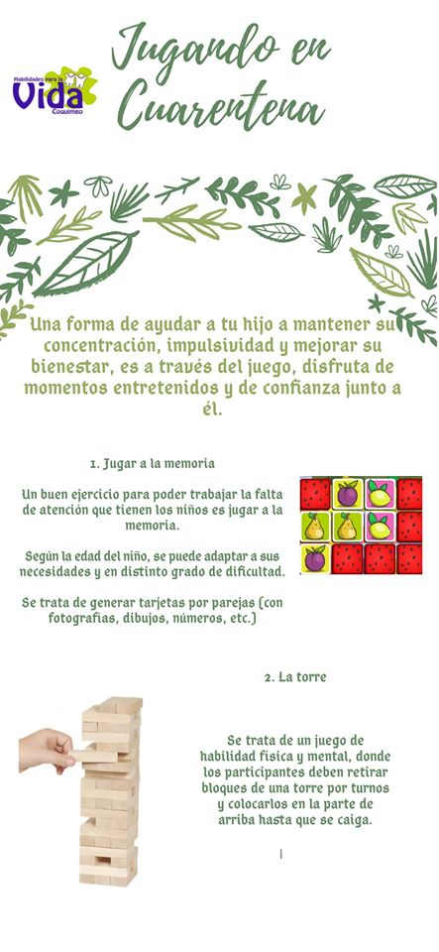
- Sé específico. Ejemplo: En vez de decir “Ordena tus cosas”, es mejor decir “Coloquemos tus cuadernos en el estante”.
- Es más divertido si se hace como juego y juntos; recuerda que la mejor forma de enseñar es a través del ejemplo.
- Si se equivoca, puedes decirle que valoras su esfuerzo, y explicarle que va a ir mejorando con el tiempo.
- No presiones, si sientes que te enojas o que se enoja el niño o niña, es mejor parar y seguir en otro momento.
- No uses estas labores como castigo.

Juegos para niños y adultos
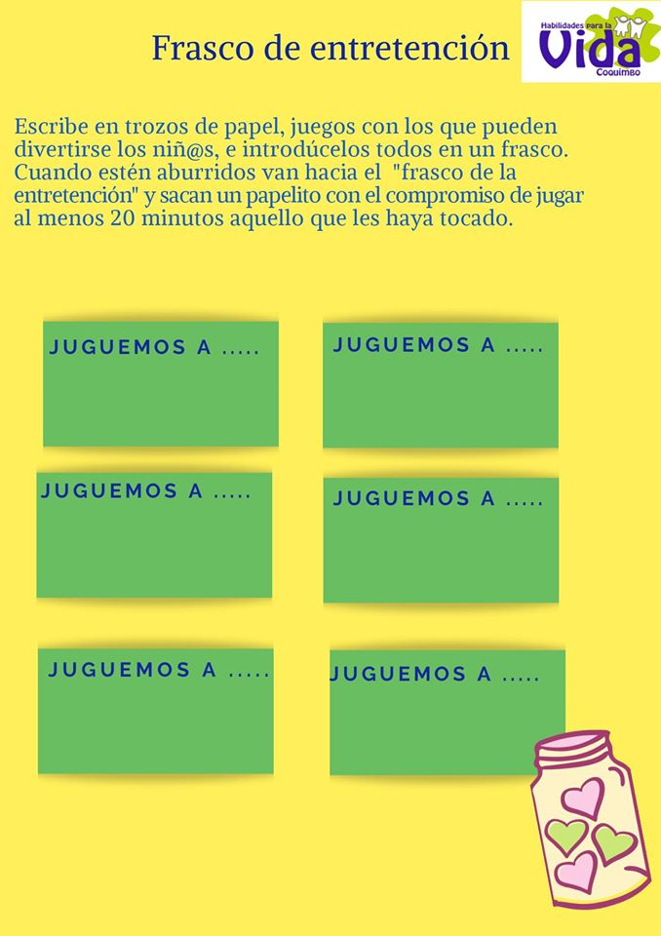
- Pueden usar el Recipiente de la Entretención (con lo que tengas a mano: una cajita, una bolsa, un frasco, etc.)
- Escribe en distintos trozos de papel nombres de juegos y colócalos dentro
- Cuando tengan ganas de jugar, sacan un papelito y juegan el juego que salió.

Memorice
Puedes buscar imágenes, hacer dibujos, escribir palabras o números y hacerlos como tarjetas, e irlos dando vuelta tratando de recordar donde están.


Jenga
Ir quitando los bloques hasta que la torre se caiga. Una opción casera se podría hacer con trozos de esponjas.

Otras ideas caseras
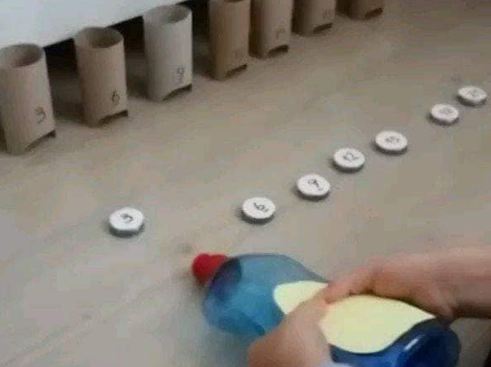  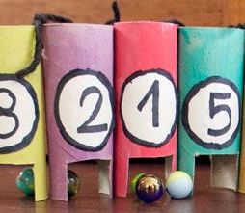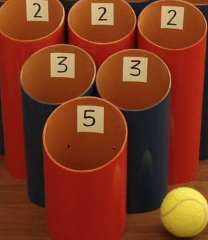 | Hacer fichas de cartón y conos de papel higiénico con números. Reusar un envase de detergente, champú, etc. vacío para soplar y hacer que entren las fichas al número que le corresponde.  Otra alternativa es asignar puntaje a los conos y lanzar bolitas o pelotas.
Con conos de toalla de papel, inventar un circuito por donde pasar una bolita del material que tengas (canica de cristal, bolitas de algodón o papel). | 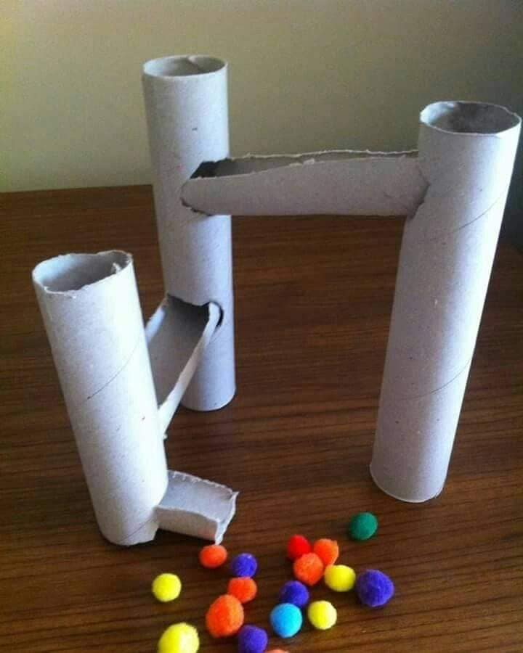
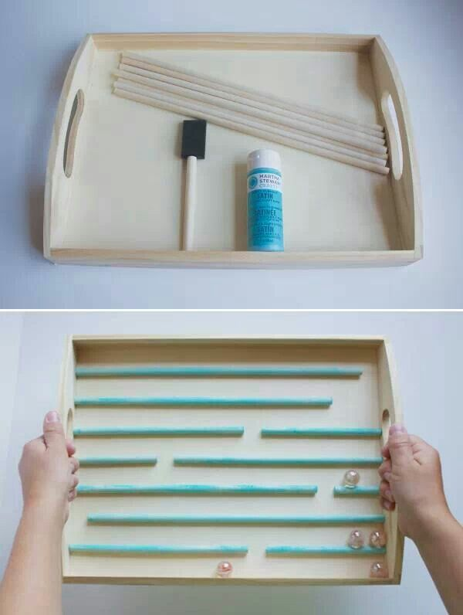 | En una tapa de cartón, pegar cañitas de plástico o trozos de cartón y realizar una pista para bolitas.

Cortar con mucho cuidado trozos de botella y forrarlos con lana o papel para fabricar las argollas; también puedes recortar círculos de cartón. Puedes utilizar las mismas botellas del Bowling. | 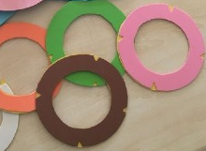  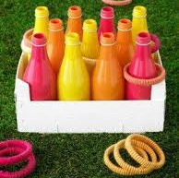
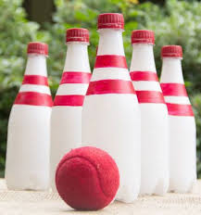 | Bowling casero: Junta botellas, las puedes decorar como tú quieras, y con una pelota que tengas (o puedes hacer una rellenando un calcetín) las vas botando.
Hacer un tablero con diferentes colores (o una ruleta) y dar un significado; por ejemplo, resolver un ejercicio (suma, resta), hacer una adivinanza, etc.
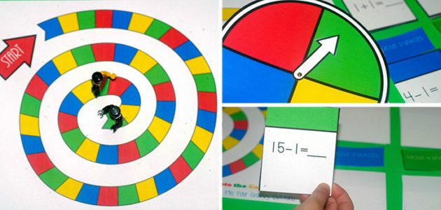

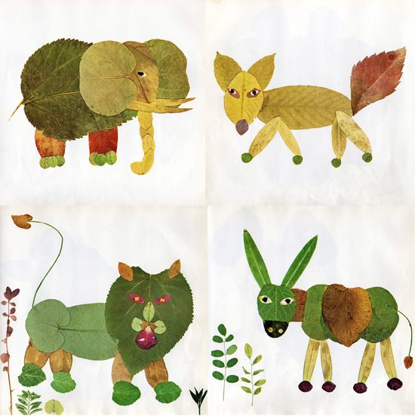 | Explorar cerca de casa y recolectar hojas de plantas o árboles para construir figuras con ellas; por ejemplo: animales.
Títeres de calcetín: a algún calcetín que ya no uses, puedes cocerle ojos de botón, decorar con lana o con plumones, con el diseño que quieras. | 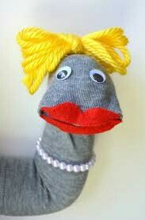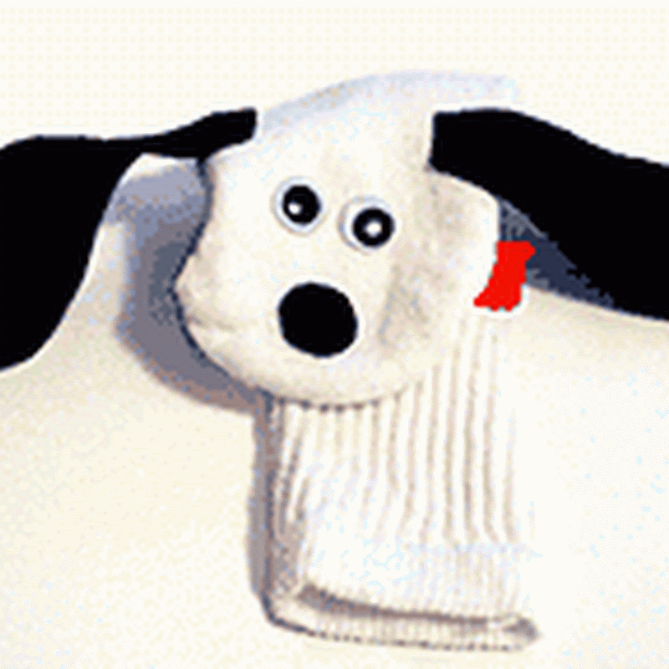
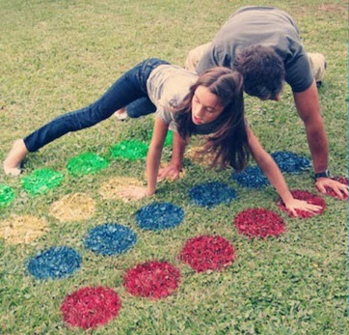 | Pintar o colocar círculos de papel o cartón en el piso y en una bolsa colocar la parte del cuerpo que apoyar y en otra bolsa colocar los nombres de los colores.
Si yo fuera…:  Respetando los turnos, cada participante responde ¿Qué animal serías? ¿Por qué?  Después se puede preguntar qué comida, qué ropa, o lo que se les ocurra. | Doblar una película:  Ver una película sin sonido e ir colocándole la voz que deseen; incluso cambiando la historia y diálogos originales.
Adivinanzas
En el cielo brillan  Y no se pueden contar  Son como el oro  Son como la arena en el mar  ¿Quién soy? | 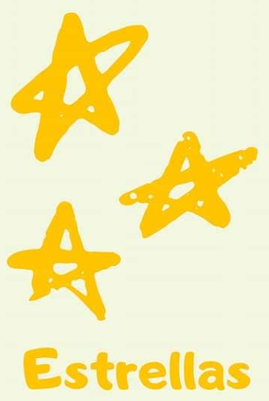
Soy una verdura  Y nadie me quiere  Lloran cuando me pican  Llora por mi la gente  ¿Quién soy? | 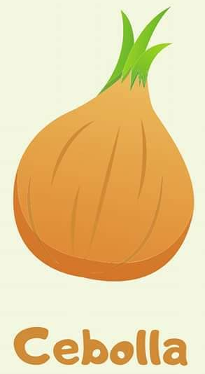
Escribo y escribo  Y pinto también  Soy de mil colores  Un arcoiris te haré  ¿Quién soy? | 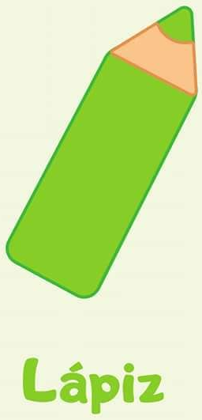
Las manos limpio  Y el cuerpo también  Tengo mil aromas  Y burbujas haré  ¿Quién soy? | 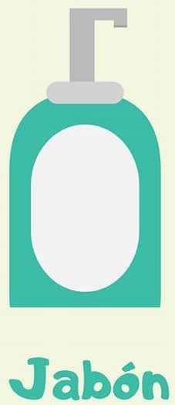

Camino contigo  Y no me canso de andar  Estoy bien abajo  Tus pies voy a cuidar  ¿Quién soy? | 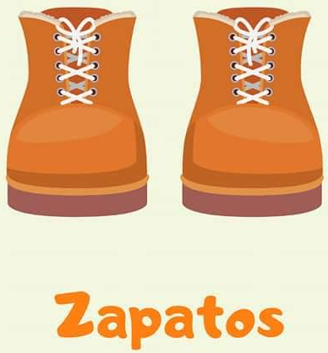
Vivo en el campo  Y me gusta cantar  Canto cada mañana  Para la familia despertar  ¿Quién soy? | 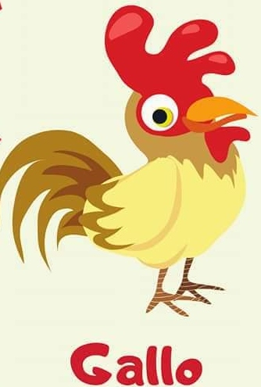
Soy muy ágil  Y me gusta saltar  Salto de árbol en árbol  Y nadie me puede alcanzar  ¿Quién soy? | 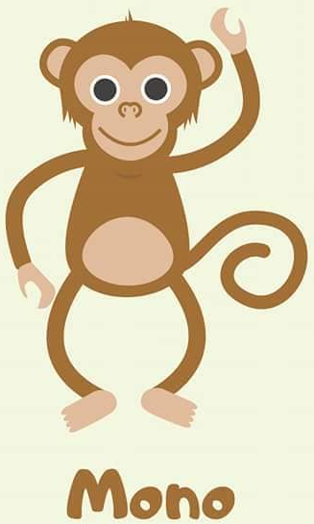
Soy enorme  Y mi boca es muy grande  Tengo fuertes colmillos  No hay quien me gane  ¿Quién soy? | 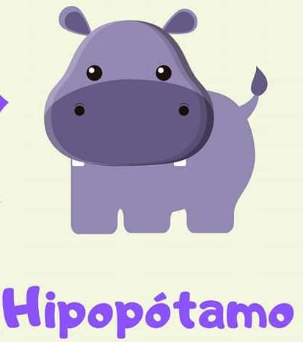

Soy blanca por dentro  Y amarilla por fuera  Tengo forma de campana  Si quieres saber, espera  ¿Quién soy? | 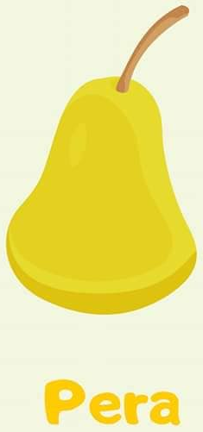
Conmigo comes  Y a tu plato entraré  Pruebo todos los sabores  Que a tu boca llevaré  ¿Quién soy? | 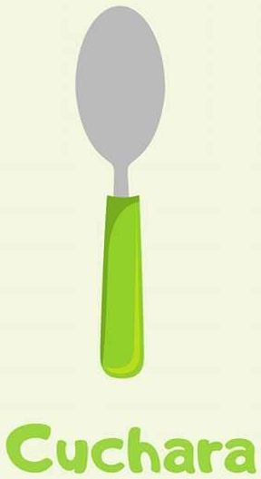
Tengo dos grandes orejas  Y una trompa también  Me gusta comer hojas  Y bañar mi dura piel  ¿Quién soy? | 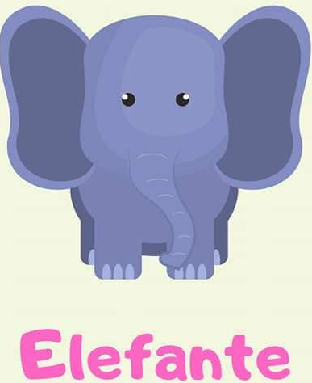
Soy blanquita  Aunque negra también  Parezco un caballo  Pero no soy él  ¿Quién soy? | 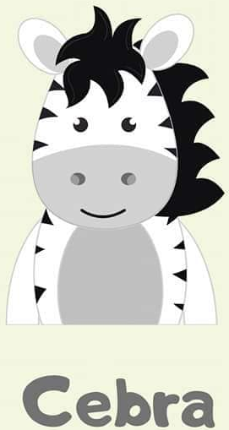

Soy muy alta  Mi cuello es el mejor  Nadie alcanza las hojas  Tanto como lo hago yo  ¿Quién soy? | 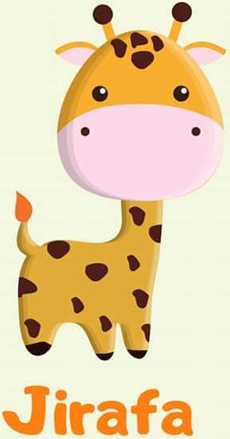
Estoy en la cocina  Y en otros lados del hogar  Conmigo te sientas  A comer y a estudiar  ¿Quién soy? | 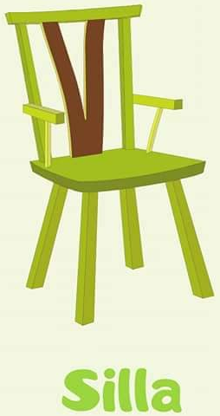
Vivo en el campo  Y soy redondito  Me gusta el lodo  Soy bien cochinito  ¿Quién soy? | 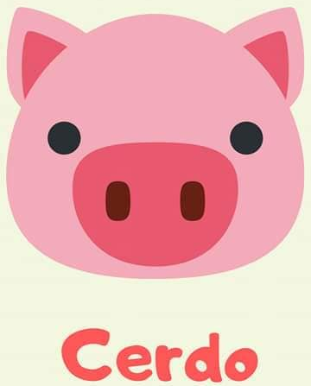
Soy blanca por dentro  Y roja por fuera  Soy dulce y sabrosa  No hay quien no me quiera  ¿Quién soy? | 

Soy muy lenta  Y me gusta nadar  Llevo siempre conmigo  Mi propio hogar  ¿Quién soy? | 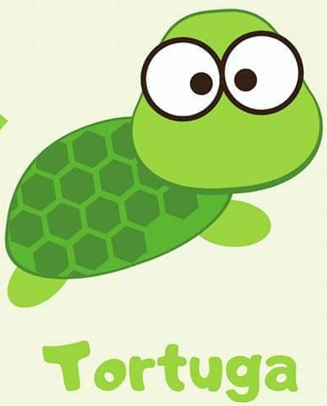
Soy una reina  Que viaja de flor en flor  Soy la gran responsable  De la miel y su dulce sabor  ¿Quién soy? | 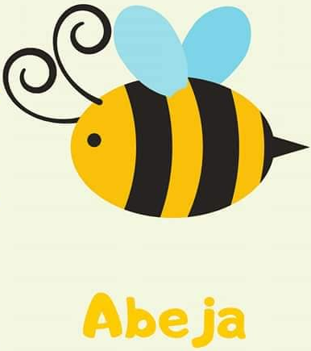
Soy chiquito  Y nado sin cesar  Vivo en el río  Y también en el mar  ¿Quién soy? | 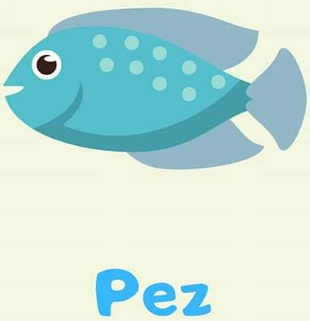
Tengo una melena  Y también soy muy veloz  Asusto a toda la gente  Con el rugido de mi voz  ¿Quién soy? | 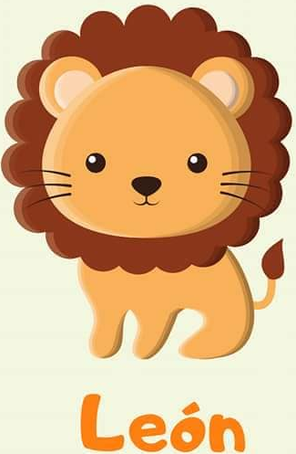

Trabalenguas
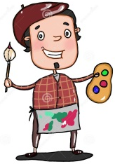 | Pedro Pablo Pérez Pereira  Pobre pintor portugués  Pinta paisajes por poca plata  Para pasear por París
 | Bono el mono  Está muy monono  La gente le dice  Que mono es Bono
 | El ratón robó  Un ramo de rosas  El rabo se le enredó  Y rodó de rosa en rosa
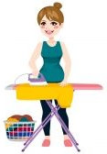 | Pancha plancha  Con cuatro planchas  ¿Con cuántas planchas  plancha Pancha?
 | Pablito clavó  Un clavito  ¿Qué clavito  clavó Pablito?
 | El hipopótamo Hipo  Está con hipo  ¿Quién le quita el hipo  al hipopótamo Hipo?
Algunas ideas si quieres relajarte

- Respira profundo y bota el aire por la boca. Repite unas 10 veces lentamente.

- Estira tu cuerpo hacia el cielo en forma suave, sin que te duela.

- Haz ejercicios, de la forma que te acomode, practicar algún deporte, caminar, gimnasia, etc.

- Abraza a quien quieras mucho, puede ser una persona, o una mascota.

- Bebe aguas de hierbas (siempre y cuando no tengas problemas de salud que puedan empeorar).

- Conversa con alguien que sea de confianza.

- Escucha música tranquila, que te relaje.

- Colorea dibujos o mandalas.

- Realiza dibujos que te resulten agradables.

